Stadtteilkonferenz
Leherheide

Hilla Ehmke Helmut Cordes Manfred Rommel
Deichstr23 c Entenmoorweg 69 Hafenstr.48 B
Tel. 64249 Tel. 63493 Tel. 60034
27572 Bremerhaven 27578 Bremerhaven 27574 Bremerhaven

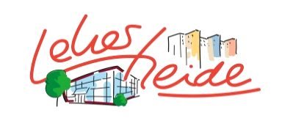

Stadtteilkonferenz Leherheide
Liebe Leherheider Mitbürgerinnen und Mitbürger,
sehr geehrte Damen und Herren,
unsere nächste Stadtteilkonferenz findet statt
am Donnerstag, d.20.09.2018 um 18.30 Uhr
in der Ferdinand-Lassalle-Straße 102
im Freizeittreff Leherheide
TOP 1
Namensgebung für das Landschaftsbauwerk.
Nun steht er fest : Der Vorschlag für den Namen des Landschaftsbauwerks.
Nach mehrmonatiger Vorbereitung durch die Arbeitsgruppe für dieses Projekt gingen aus der Bevölkerung 248 Vorschläge ein. Aus diesen Vorschlägen hat die Jury unter Mitwirkung des Oberbürgermeisters, Herrn Grantz, sich für einen Namen entschieden. Heute wollen wir den Namen der Öffentlichkeit vorstellen. Im Anschluss daran werden unter allen Einsendern zehn Einkaufsgutscheine verlost.

TOP 2
Verschiedenes und Aktuelles aus der Steuerungsgruppe

Wir freuen uns auf Ihren Besuch an diesem Abend
mit freundlichen Grüßen.
Hilla Ehmke Manfred Rommel Helmut Cordes

